XXXV НОВОГОДНЯЯ ЭСТАФЕТА
15.02.2014

ТЕХНИЧЕСКАЯ ИНФОРМАЦИЯ

Программа соревнований:
2-х этапная эстафета в заданном направлении с рассеиванием («ФАРСТ»).

Карта
Масштаб 1:7500, сечение рельефа – 2,5 м. Размер карты 210х300 мм (А4).
Карта составлена в 2009 г. (авторы – Сергей Несынов, Александр Ковязин).

Дистанция

Начальники дистанций – Константин Токмаков, Роман Кузнецов.

группы | 12 | 14 | 17 | 21 | 45 | 55
М | Е | D | B | A | B | C
Ж | Е | D | C | B | C | D

дистанция | группа |  | длина | кол-во КП | время старта
А | М21 |  | 6 000 м | 17
В | Ж21, М17, М45 |  | 5 100 м | 14
С | М55, Ж45, Ж17 |  | 4 000 м | 11
D | М14, Ж14, Ж55 |  | 3 200 м | 9
E | М12, Ж12 |  | 2 000 м | 4
F |  | Фитнесс | 3 700 м | 9 | 14.30

Опасные места

Внимание!

Район массового катания и повышенной посещаемости всеми видами отдыхающих, в большинстве своем неуправляемых.
При движении поперек прогулочной трассы, тем более со спуска через группу людей, не стесняйтесь предупреждать их громким криком.
При движении по равнине группу проще объехать, чем предупреждать, поскольку поведение таких групп часто непредсказуемо.

Лыжная гоночная трасса – на ней будут проходить соревнования с 12 до 14 часов, но необходимо проявлять бдительность и после указанного времени, особенно при движении в противоход.

На крупных дорогах вероятно появление снегоходов и квадроциклов, будьте предельно осторожны.

Оборудование контрольного пункта - стандартное для заданного направления (призма, табличка, станция электронной отметки).

Отметка:
Система электронной отметки – SPORTIDENT.

Старт 1-го этапа общий по группам с 14.00 до 14.20, точное время старта будет опубликовано на месте.
Старт группы «Фитнесс» - общий в 14.30.

Схема подъезда:

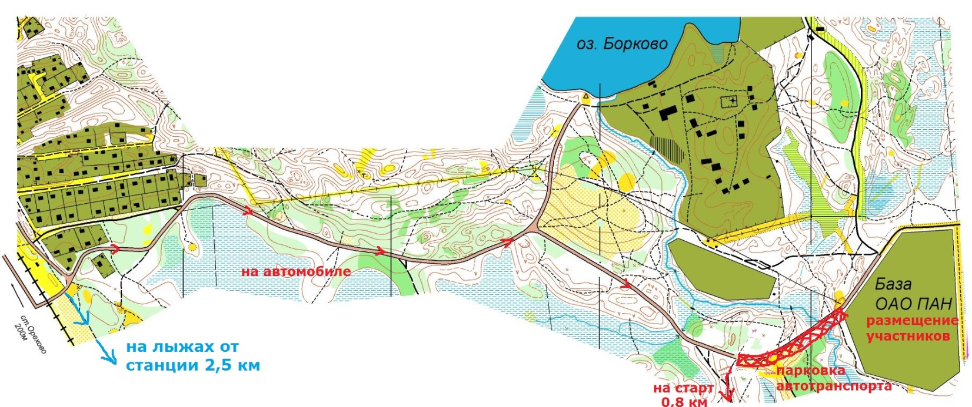

Схема стартового городка

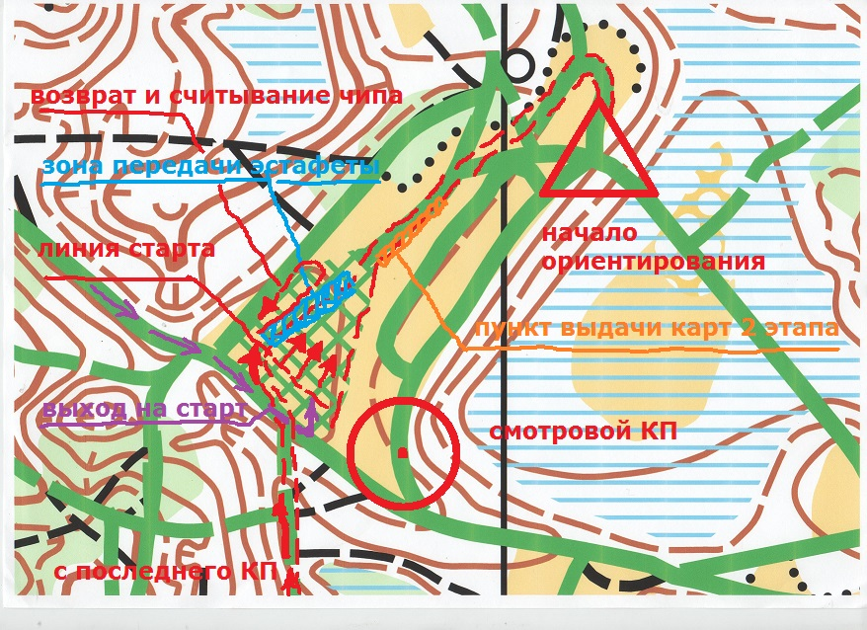

Выход на линию старта осуществляется по дороге, пересекающей финишный коридор (фиолетовые стрелки).
Будьте осторожны!

Участники 1 этапа двигаются первые 30 м по разделенным лыжням, коньковый ход на этом участке запрещен!

Разметка до пункта начала ориентирования - сначала лентой, потом (после пункта выдачи карт 2 этапа) – флажками.
Пересечение линии, образуемой флажками, не запрещается при движении со смотрового КП на вторую петлю дистанции.

Зрители могут двигаться к смотровому КП по дороге, но не по лыжне, на которой стоит КП.

Финиширующий участник пересекает финишную линию без отметки, передает эстафету второму участнику через ленту строго в зоне передачи эстафеты и, не возвращаясь назад, проходит по коридору к судейскому автомобилю для считывания чипа.

Разминка осуществляется по дороге от парковки к месту старта.

